Hayat Yayınları Tanıtım Bülteni
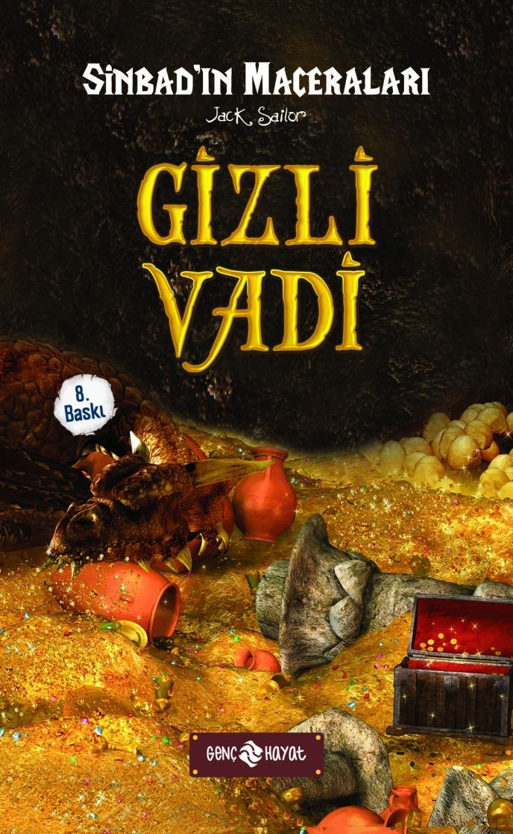 | Eser Adı: SİNBAD GİZLİ VADİ  Yazar Adı: Jack Sailor  Cilt Bilgisi:  Kitap Dili: Türkçe  İç Sayfa: HOLMEN SB 65  Kapak: BRISTOL 230  Selefon Türü: MAT SELEFON  Basım Tarihi: 2024  Sayfa Sayısı: 136  Kitap Boyutları: 12 X 19,5 mm  ISBN No: 9786055122058  Etiket Fiyatı: 180,00 TL
Kitap Tanıtım Yazısı : (Arka Kapak)

SİNBAD'IN HEYECAN DOLU MACERALARINA KATILMAYA NE DERSİNİZ?
Babasının öldüğünü zanneden Sinbad, bir gün halasından babasının ticaret yapmak için uzak diyarlara gittiğini ve bir daha geri dönmediğini öğrenir.Babasını bulmak için yollara düşen Sinbad’ın yolu bir mağaraya düşer. Mağarada gördüğü heykel buranın sıradan bir yer olmadığına delildir. Peki bu heykelin özelliği nedir? Sinbad yola devam edebilmek için bunu öğrenmek zorundadır. Yakın çevrede yaşayan bir kabilenin hurafe inanışları Sinbad’ı nasıl bir durumda bırakacak? Sinbad onlar gibi bir insan olduğuna kabileyi ikna edebilecek mi? Hazinenin peşine düşen Mirdas’ın katili olmadığını nasıl anlatacak? Bindiği geminin batmasıyla yamyamlar adasına düşen Sinbad buradan nasıl kurtulacak? Bu adada karşılaştığı esrarengiz adamın, Sinbad’ın babasıyla ilgili büyük sırrı ne olabilir?Bütün bu soruların cevabını bulabilmek için haydi maceraya…
Kitabın detay sayfasına buradan ulaşabilirsiniz :
https://hayatyayinlari.com/kitaplar/jack-sailor-sinbad-gizli-vadi-1660.html
Genç Hayat



